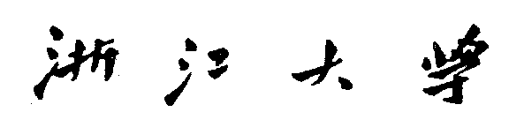

《海洋数据挖掘》
课程实验报告

实验名称 | 网格原点偏移下的 AIS 报文热点位移估计
姓名与学号 | 张立选 12634104
专业与年级 | 海洋技术与工程 博士一年级
学 院 (系) | 海洋学院
日 期 | 2026 年 11 月 12 日
GitHub 仓库 | https://github.com/lxz793966-beep/  marine-data-mining-course

目 录
一、 引言 1
二、 理论与实验设计 2
三、 实验结果与分析 12
四、 结论 27
五、 参考文献 28
六、 附录 29
摘 要
规则格网将连续变化的报文分布映射为离散格心，网格原点与抽样波动因而影响 AIS 热点位移估计。本研究以半格错开的四网格峰位置中位数合成为基础，通过几何分析、配对模拟和独立阈值校准，考察其定位误差与位移检测性能，并扩展至报文数量、热点占比、格宽、原点数量及热点结构变化。主实验中，1 km 和 2 km 真位移的平均向量误差较单网格分别降低约 61.6% 和 47.5%。新增 101 400 组模拟配对表明，四网格的误差改善在所测数据条件下保持稳定，但原校准阈值在稀疏报文中可能产生较高误报，等强双热点还会因跨峰切换破坏位移对应。保持 2 km 格宽并加密为十六网格后，独立测试中 2 km 位移的检出率达到 96.25%–100%，误报率最大置信上界为 2.75%，每期 800 条报文的定位成本约为四网格的 3.49 倍。在该单热点独立验证中，两种配置满足预设误报与检出置信界要求的最小已测试真距离仍为 2 km。研究说明，多原点合成能够改善报文密度峰的位移估计，其检测能力和解释范围同时受数据充足程度与热点结构约束。
关键词 AIS 报文 可变空间单元问题 热点位移 四网格 配对模拟

一、引言
AIS 报文的空间聚合是海洋时空数据分析的基础环节。将报文按规则网格计数后，最高计数格可用于表示局部报文密度热点，其跨期位置差反映报文聚集区域的变化。然而，格心位置由格宽和网格原点共同决定。热点中心连续移动时，峰格中心只能在有限的位置上取值，从而产生小位移被忽略、跨格变化被放大的量化误差。两期报文的随机抽样进一步改变相邻格的计数排序，使静止热点也可能出现表观位移。
课程《渔场真的东移了吗》以半格平移说明了空间划分对热点识别结果的影响。[1–2] 同一组报文在不同网格原点下具有不同的计数分配，跨期热点分析因此涉及可变空间单元问题中的划区效应。对于已经固定格宽的分析，统一两期的网格原点可以避免人为改变划区方式，但热点与格线的相对位置仍影响峰格定位。仅凭两张热点图的格心差，无法区分真实分布变化与离散划区造成的偏差。
多原点计算为减轻此类误差提供了途径。Scott 提出的平均平移直方图在不同原点下构造并合成密度估计，以降低分箱边界的影响。[3] 本研究将半格偏移用于峰位置估计，在四套 2 km 网格上独立寻峰，再对峰坐标取中位数，得到两期热点位置及其位移向量。该方法保留网格计数的空间含义，同时利用不同格线位置提供的信息细化热点定位。
实验以单一高斯热点与均匀背景构成模拟 AIS 报文，分别考察原点扰动、已知非零位移及静止条件。固定点集的扰动试验用于识别划区效应，两期独立抽样的配对试验用于衡量位移误差。1 km 单网格与四网格均值对照用于区分格宽和汇总方式的作用。在此基础上，以静止样本校准检测阈值，并通过独立测试集评估误报率与检出率，确定四网格方法在本实验条件下的定位精度和位移检测能力。
现有配对试验回答了给定数据条件下的精度问题，但报文数量、背景占比和热点形态均会改变峰格计数的稳定性。为检验方法的适用条件，本研究进一步改变报文数量与热点占比，比较不同格宽和网格数量，并将圆形单热点扩展为椭圆热点及双热点。对于网格数量增加所产生的精度改善，另用独立样本检验十六网格法的位移检测性能。由此，实验同时评价空间分辨率、抽样波动、热点结构与计算成本对估计结果的影响。

二、理论与实验设计

2.1 峰格定位与跨期位移
设 $p$ 为报文点在局部平面上的坐标，$a$ 为网格原点，h 为格宽。报文点按式（2-1）分配给整数格索引 $i$，再用式（2-2）确定对应格心 $c$。式（2-1）中的取整按坐标分量进行，式（2-2）中的 $1$ 为二维全 1 向量。网格采用左闭右开区间，落在分界线上的点计入索引较大的一侧。
$i=\left\lfloor \frac{p−a}{h}\right\rfloor$ （2-1）
$c(i,a)=a+h\left(i + \frac{1}{2}1\right)$ （2-2）
每期先对全域报文分格计数，再从格心两轴均在 [4, 36] km 的候选格中寻峰。候选格完整落在模拟海区内，因而按报文数寻峰等价于按单位面积报文数寻峰。若多个格的计数并列最高，取这些格心的算术平均。这使并列结果由格心位置决定，与输入顺序无关。
2 km 单网格固定使用 (0, 0) km 原点。四网格法保持 2 km 格宽，在两轴分别选取原位和半格偏移，得到 (0, 0)、(1, 0)、(0, 1) 和 (1, 1) km 四个原点。记 ${\hat{p}}_{t,j}$ 为第 t 期第 j 套格网得到的峰位置。四网格中位数法对东西和南北坐标分别取中位数，每轴取排序中间两项的平均。两期使用相同的原点配置，估计位移为第二期位置减第一期位置。
${\hat{p}}_{t}=\left({median}_{j}\{{\hat{x}}_{t,j}\},{median}_{j}\{{\hat{y}}_{t,j}\}\right)$ （2-3）
$\hat{d}={\hat{p}}_{2}−{\hat{p}}_{1}$ （2-4）
四套网格读取同一期报文，所得峰位置相关。错开格线的作用在于，同一次空间变化未必同时触发四套网格的峰格切换。逐坐标中位数排除每轴排序两端的值，可限制个别偏远峰格直接拉动合成位置的幅度。均值对照采用相同的四组峰位置，以控制输入信息和格网配置的差异。

2.2 半格错开的几何作用
考虑各套网格均选中同一内部点所在格的情形。沿任一轴，两种原点对应的格心恰为该点所在半格区间的两个端点。由于另一轴也有两种原点，这两个端点各出现两次，逐坐标均值和中位数都等于半格区间中点。原点取 0 和 h/2 时，合成坐标 $Q(x)$ 为
$Q(x)=\frac{h}{2}\left\lfloor \frac{2x}{h}\right\rfloor +\frac{h}{4}$ （2-5）
由此，单网格表示单点时的单轴位置误差上界为 h/2，四网格合成的相应上界为 h/4。两期相减后，单轴位移误差上界分别为 h 和 h/2。以沿轴移动半格的点为例，四网格合成位置随之移动半格。单网格的结果则取决于起点是否跨线，可能是零，也可能是一个格宽。
有限报文点集还存在计数排序的不确定性。在均匀背景中，完整格具有相同的期望背景计数。对于轴对称高斯热点，固定另一轴坐标时，期望热点计数随该轴格心远离中心而下降。生成中心贴近格线时，相邻候选格的期望计数接近，重新抽样即可改变它们的排序。被选中的峰格未必包含真实中心，式（2-5）的误差上界因此只适用于理想单点。直接缩小格宽虽然也能细化格心表示，却会改变每格报文数及其计数波动。1 km 单网格对照用来检验这一选择在有限点集中的表现。

2.3 模拟点集与配对试验
模拟区域为 40 km × 40 km 的局部平面。每一期由 480 个围绕生成中心的各向同性高斯点和 320 个均匀背景点组成，越界高斯点重新抽取。初期中心在 [18, 20) × [18, 20) km 内均匀抽样，覆盖固定 2 km 网格原点相对于热点的位置周期。静止组共用一个生成中心，两期分别抽样。移动组按给定的真距离和方向平移后期中心，再独立生成该期报文。
固定点集试验将初期报文保持原样。对每种定位方法整体平移格网配置，采用 (0, 0)、(0.5, 0)、(0, 0.5) 和 (0.5, 0.5) km 四种扰动，计算由此得到的位置最大跨度。四网格原点每隔 1 km 在周期内重排，取半个周期的整体偏移可产生不同的相位配置。该试验中，位置差完全来自原点变化及相应的峰格切换。
两期配对试验固定各自的网格配置，比较真位移 0、1 和 2 km。非零方向从正东逆时针划为八个扇区，每个种子在每个扇区抽取一个角度，分别用于 1 km 和 2 km 组。主实验的高斯坐标标准差为 1.2 km，宽热点对照改为 2.0 km。每档宽度包括 100 对静止样本、各 800 对 1 km 与 2 km 样本。两种方法读取同一对报文，同一种子内的方向和距离共用初期点集。图 2-1 给出一对样本及四套网格的定位示意，模拟参数见表 2-1。
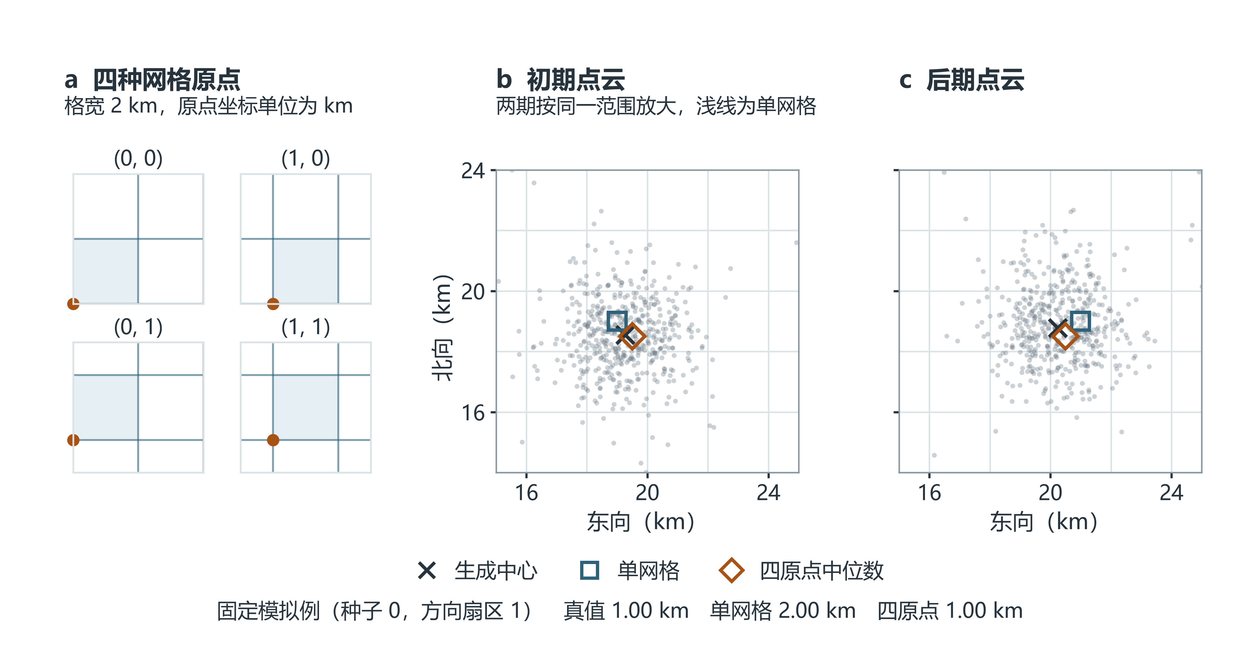
图 2-1 四个网格原点和两期模拟报文的固定样例。两期使用相同坐标范围，图中分别标出生成中心和估计位置。
表 2-1 模拟参数及统计口径
项目 | 设置 | 口径说明
空间范围 | 40 km × 40 km 局部平面 | 东西、南北坐标以 km 表示，按等面积方格计数
每期报文 | 800 条 | 480 个热点点和 320 个均匀背景点
初期中心 | [18, 20) × [18, 20) km | 均匀抽取以覆盖一个格宽周期
热点标准差 | 1.2 km 与 2.0 km | 分别用于主实验与宽热点对照
配对场景 | 真位移 0、1、2 km | 每档宽度 100 个种子，非零位移按八扇区重复
搜索范围 | 两轴格心均在 [4, 36] km | 先核对全域计数，随后在完整格上寻峰
主实验固定规则 | 估计长度 ≥ 1 km | 静止样本达到阈值即计为误报

2.4 评价指标与统计分析
记 $d$ 为真实位移向量。评价以向量误差 e 为主，等于估计向量与真实位移向量之差的欧氏长度。均值反映总体精度，第 90 百分位数反映较大误差的量级。有符号长度偏差 b 用于区分高估和低估。固定点集试验以 S 表示四种配置之间的最大位置距离，其中 u、v 为整体平移配置的编号。
$e={\left\|\hat{d} − d\right\|}_{2}, b={\left\|\hat{d}\right\|}_{2}−{\left\|d\right\|}_{2}$ （2-6）
$S=\max_{u,v}{\left\|{\hat{p}}_{u} − {\hat{p}}_{v}\right\|}_{2}$ （2-7）
固定阈值规则在估计长度达到 1 km 时检出位移。在静止组，达到该阈值计作误报。在非零位移组，达到阈值计作检出。配对方法差以四网格减单网格表示，先求各随机种子内的平均差，再将同一种子的记录作为一个整体，重抽样 4000 次并取 2.5% 和 97.5% 分位数。方向分层、固定原点替换和阈值等号重计用于解释主实验结果。等号重计为事后分析。

2.5 位移检测阈值校准与独立测试
独立实验比较 2 km 单网格、1 km 单网格、四网格均值和四网格中位数。1 km 单网格使用 (0, 0) km 原点。均值与中位数使用完全相同的四组 2 km 峰位置，只改变汇总方式。各方法读取相同的报文点集，因此可逐对比较。独立实验采用与主实验不重叠的随机种子，校准集和测试集分别生成，阈值估计仅使用校准集。
校准仅使用中心静止的配对。在标准差 1.2 km 和 2.0 km 下各生成 1200 对，以位移估计长度 L 作为校准统计量。对每种方法、每档校准宽度，将长度从小到大排序，取第 $⌈(1200+1)×0.96⌉=1153$ 个值作为分宽度阈值。阈值计算采用校准样本的次序统计量。[4] 校准尾概率取 0.04，低于测试阶段设定的 0.05 误报率上限。每种方法取两个阈值的较大值 $τ$ 作为共用阈值。等于 $τ$ 的估计归入未检出一侧。式（2-8）中的 $I$ 为示性函数，条件成立时 R 取 1，表示检出位移。校准完成后，所有方法的阈值固定用于测试集。
$R=I\{L≥1 km ∧ L>τ\}, L={\left\|\hat{d}\right\|}_{2}$ （2-8）
独立测试保留 1.2 km 和 2.0 km 两档宽度，并加入未参与校准的中间宽度 1.6 km。每档宽度对 0、0.5、1、2 和 3 km 各生成 2400 对报文，共 36 000 对。非零方向在整圆均匀抽样，同一种子下的非零距离共享所抽方向。每个宽度和真距离组合内以独立种子为试验单位。对 1 km 和 2 km 的向量误差，按种子配对重抽样 2000 次，给出中位数法减各对照的差值和描述性 95% 区间。
位移检测性能以误报率不超过 5%、检出率不低于 80% 为目标。对每种方法的静止误报率和各真位移条件下的检出率，分别计算 Clopper–Pearson 单侧置信界。每档热点宽度采用 0.05/3 的尾概率，使同一方法、距离和单侧指标下的三档置信界具有至少 95% 的同时覆盖率。有效检测距离定义为三档宽度的误报率上界均不超过 5%，且检出率下界均不低于 80% 的已测试真位移。0.5 km 条件用于分析接近静止状态的小幅位移响应。

2.6 报文数量与热点占比的联合试验
报文总量增加既能增加热点样本，也能增加背景样本，其影响取决于两者的组成。扩展试验将每期报文数 N 设为 200、400、800 和 1600，将热点报文占比设为 30%、60% 和 90%。每个组合仍由高斯热点与均匀背景组成，热点点数取 N 与占比的乘积，其余报文作为背景。两期采用相同的样本量与组成，生成中心、空间范围和峰格搜索规则保持不变。因而，该试验检验的是两期采样条件一致时的数据充足程度，而非由两期观测努力差异引起的变化。
在每个报文数与热点占比组合下，测试标准差为 1.2、1.6 和 2.0 km 的热点，真位移分别为 0、1、2 和 3 km，每个条件生成 400 对样本。四种原有定位方法读取相同报文。每个条件内的随机种子独立；同一种子的不同真位移复用初期点集和移动方向。对向量误差的比较在各真位移条件内进行，不把复用初期点集的记录当成互相独立的重复。
阈值分析同时保留原校准阈值和按数据条件重新校准的阈值。前者检验原有检测规则的迁移能力，后者检验观测条件已知时重新校准的作用。对于每个报文数、热点占比及方法，在标准差为 1.2 km 和 2.0 km 下各生成 600 对独立静止样本，取排序后的第 577 个长度，再将两档宽度阈值的较大值用于测试。中间宽度 1.6 km 不参与校准。重校准仍采用式（2-8）的严格大于关系以及至少 1 km 的估计长度要求，未改变误报率与检出率的评价目标。
误报率上界和检出率下界仍以 0.05/3 为单侧尾概率，覆盖同一报文数、占比、方法与真距离条件下的三档宽度。该覆盖范围不扩展至整个试验矩阵。四网格中位数与各对照的误差差值采用 1000 次按种子配对重抽样，所得区间作为各条件的描述性 95% 区间。实验规模及样本复用关系见表 2-2。
表 2-2 扩展试验的条件与样本规模
试验部分 | 条件组合 | 每条件配对数 | 两期配对合计
数据条件校准 | 4 种报文数 × 3 种占比 × 2 档宽度 | 600 | 14 400
数据条件测试 | 4 种报文数 × 3 种占比 × 3 档宽度 × 4 个真距离 | 400 | 57 600
格宽与网格数量 | 2 档宽度 × 4 个真距离；每对样本比较 16 种配置 | 300 | 2 400
热点结构测试 | 4 种稳定结构 × 4 个真距离，另加 1 种权重转换 | 600 | 10 200
十六网格校准 | 2 档宽度，比较四网格与十六网格 | 1200 | 2 400
十六网格独立测试 | 3 档宽度 × 4 个真距离 | 1200 | 14 400
表 2-2 共计 101 400 组两期模拟配对。同一组点集被不同定位方法或网格配置读取时仅计数一次。格宽与网格数量试验包含 38 400 次配置比较，但使用的报文配对仍为 2400 组。全部扩展试验的随机种子与原有实验分离，各校准集与相应测试集亦相互分离。

2.7 格宽和网格数量的联合设计
四网格相对于单网格的改善包含两种作用：维持较大的计数单元以积累报文，以及错开网格原点以增加可表示的位置。为区分格宽与原点密度的影响，格宽 h 分别取 1、2、3 和 4 km，每轴原点数 m 分别取 1、2、3 和 4，形成 1、4、9 和 16 套网格。各配置均对峰坐标取逐坐标中位数。设基础原点为 $a_{0}$，则网格原点按式（2-9）构造。
$a_{u,v}=a_{0}+\frac{h}{m}(u,v), u,v=0,…,m−1$ （2-9）
同一配对中，两期使用相同的基础原点。每个格宽的基础原点在一个完整网格周期内均匀抽取，并由该格宽下的全部网格数量配置共享。这样可以覆盖不同格宽各自的相位周期，避免仅使用 2 km 初期中心区间时，某些格宽只覆盖部分相位。不同格宽的基础原点独立抽取，但所有配置读取同一对报文。每期报文数固定为 800，热点占比固定为 60%，标准差取 1.2 km 和 2.0 km，各真位移条件分别使用 300 个种子。
在所有网格均选中同一内部点所在格的理想情形下，沿任一坐标轴的 m 个格心等间距排列，每种格心又因另一轴的 m 种原点而重复 m 次。逐坐标中位数位于该点所在的 h/m 子区间中点。当基础原点为零时，式（2-5）可推广为式（2-10）。
$Q_{m}(x)=\frac{h}{m}\left\lfloor \frac{mx}{h}\right\rfloor +\frac{h}{2m}$ （2-10）
因此，理想单点的单轴位置误差上界为 h/(2m)，两期相减后的单轴位移误差上界为 h/m。2 km 格宽的四网格与十六网格分别对应 1 km 和 0.5 km 的子区间。该推导描述了原点加密如何细化位置表示；有限报文下的峰格计数波动仍需通过模拟衡量，不能直接由此推导实际误差或检出率。各配置的误差比较均在相同格宽、宽度和真距离内配对，以四网格为参照给出描述性重抽样区间。

2.8 热点形态和峰值转换试验
热点结构试验包含圆形单热点、椭圆单热点、主次双热点和等强双热点。圆形单热点沿用标准差 1.2 km 的基准。椭圆热点的两个主轴标准差为 1.2 km 和 2.4 km，短轴相对于东西方向逆时针旋转 45°，长轴相应为 135°，用于检验各向异性分布。两种双热点均由相距 6 km 的两个圆形高斯分量组成，各分量标准差均为 1.2 km。主次双热点将热点报文按 70:30 分配，等强双热点按 50:50 分配。每期共 800 条报文，其中热点报文为 480 条，背景为 320 条。
在上述四种结构中，移动组的全部高斯分量共同平移一个已知向量，静止组的全部分量中心和权重均保持不变。故其真实位移有明确含义，静止时的非零检出可以计为误报。每种结构对 0、1、2 和 3 km 分别生成 600 对样本；各方法仍使用原有单热点校准阈值，直接评价该阈值对结构变化的迁移表现。此处给出逐条件的描述性 95% 区间，不据此宣称整个形态集合具有同时覆盖保证。
另外设置权重转换试验：两个分量中心始终不动，但热点报文的分配比例由 70:30 改为 30:70，生成 600 对样本。该场景的密度分布已经发生改变，其检出比例用于描述活动强度重新分配的响应，不作为静止密度场的误报率，也不计算相对于零向量的定位误差。图 2-2 展示了椭圆分布和权重转换的独立模拟样例。
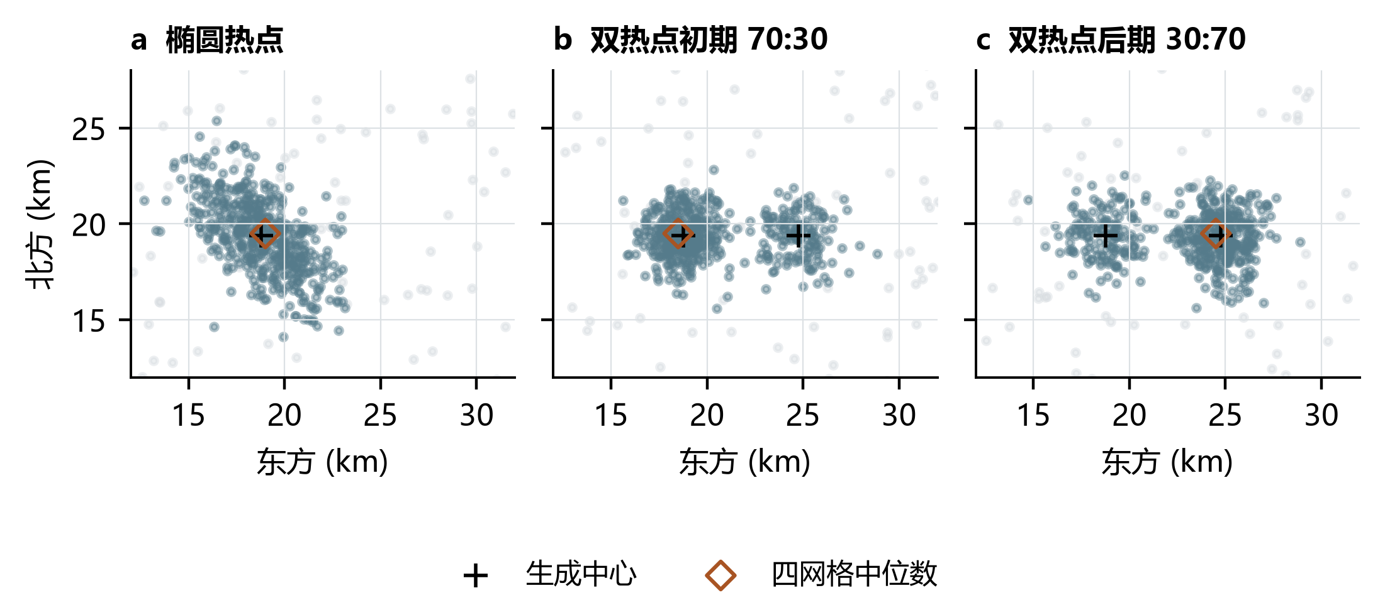
图 2-2 扩展热点结构的模拟样例。十字为高斯分量中心，空心菱形为四网格中位数位置。双热点的两期分量中心相同，报文分配比例改变。图中样例仅用于展示生成结构，性能统计使用独立试验样本。

2.9 十六网格的独立校准与测试
格宽与网格数量试验考察不同配置的估计精度。对于在原 2 km 格宽上增加原点数量的改进，本研究进一步固定十六网格配置开展独立验证，未从测试集中选择格宽。该配置每轴按 0、0.5、1 和 1.5 km 设置原点，共同覆盖一个完整周期，其余峰格计数和逐坐标中位数规则保持不变。四网格作为直接对照，两种方法在每对报文上配对计算。
校准阶段在标准差为 1.2 km 和 2.0 km 下分别生成 1200 对静止样本，各方法按第 1153 个次序统计量和跨宽度最大值确定共用阈值。测试阶段对标准差 1.2、1.6 和 2.0 km，以及真位移 0、1、2 和 3 km 的每个组合生成 1200 对报文。每期报文数和热点占比分别固定为 800 和 60%。校准、测试和前述网格配置比较使用不同随机种子，因此配置比较中的误差不会被重复用作独立验证结果。
测试仍采用误报率上界不超过 5%、检出率下界不低于 80% 的评价口径，对同一方法、真距离和单侧指标的三档宽度进行校正。误差差值定义为十六网格减四网格，采用 2000 次按种子配对重抽样计算描述性 95% 区间。即使定位误差降低，最小有效检测距离也仍由独立检测结果确定，不由格心间距或理想误差上界替代。

2.10 计算耗时与结果核对
耗时试验固定 2 km 格宽，对单网格、四网格、九网格和十六网格的单期位置估计分别计时。每期报文数取 200、800 和 3200，热点占比固定为 60%。每档报文数生成 35 个独立点集，前 5 个用于预热，其余 30 个用于统计。每个点集上随机排列四种配置的执行顺序，记录中位耗时和四分位区间。计时包括网格计数、峰格选择和位置汇总，不包括报文生成、磁盘读写、统计重抽样或绘图。
扩展实验采用整数编码计数实现网格聚合，以减少重复排序的开销；格索引、候选区域与并列峰格的处理规则与原程序一致。针对全部试验记录重新计算位移长度、向量误差和检出次数，并由校准记录重建冻结阈值。另选取各数据条件、结构和网格配置中的固定种子，使用原始逐格计数实现独立重算，共核对 796 条方法或配置结果。该核对保证新增计算实现与原实验估计量一致，计时结果则仅反映本机、该实现及所测规模下的运行成本。

三、实验结果与分析

3.1 四网格减少原点变化导致的大幅跳格
相同报文在四种原点扰动下重复划区，主实验两种定位方法的跨度中位数均约为 0.707 km，而第 90 百分位数从单网格的 2.062 km 降到四网格的 0.707 km（图 3-1）。平均跨度的四减单差值为 −0.452 km，配对 95% 区间为 [−0.572, −0.337] km。宽热点组同样呈现跨度上尾缩短（表 6-2）。
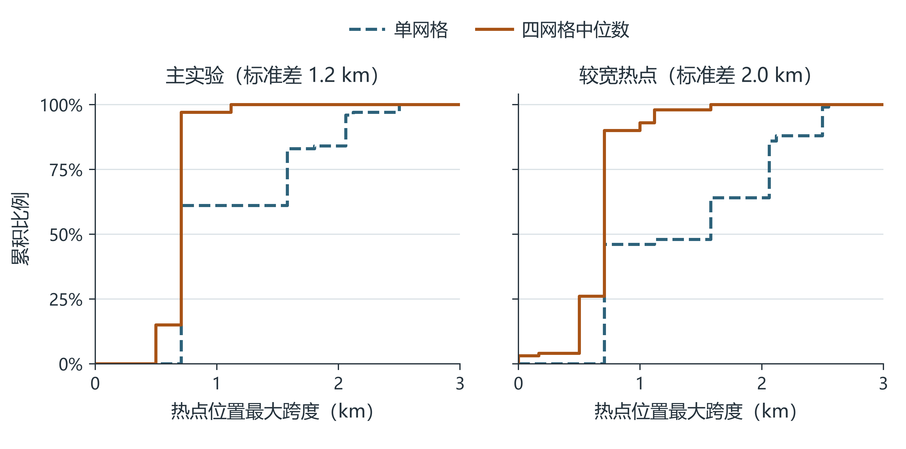
图 3-1 固定报文点集在四种整体原点配置下的最大位置跨度累计分布。每条曲线汇总 100 个种子。
0.707 km 等于两轴各平移 0.5 km 的对角距离。单网格在所有配置下保持同一峰格索引时，格心随原点平移即可产生这一跨度。若计数排序改变并选中邻格，跨度可能明显增大。因此，四网格合成在本试验中的作用主要表现为压缩跨度上尾，典型的小幅位置变化仍可观察到。

3.2 非零位移的估计误差
在固定网格下，两期独立抽样。主实验中 1 km 真位移的平均向量误差从 1.199 km 降到 0.461 km，配对差值为 −0.739 km，95% 区间为 [−0.771, −0.705] km。2 km 真位移也出现下降，且较大误差的第 90 百分位数随之降低（图 3-2）。误差下降覆盖八个方向扇区，并在替换单网格固定原点和扩大热点宽度后仍可观察到（图 6-1、表 6-1 和表 6-3）。
主实验中，单网格对 1 km 真位移给出的估计长度有九成以上集中在零和一个格宽，对应峰格停留与整格跳变。这两类偏差可在有符号平均长度中部分抵消，因此平均长度偏差仅为 +0.162 km，向量误差却超过 1 km。四网格合成增加了半格尺度的位置取值，使多数样本的估计长度介于零与整格之间。图 2-1 的样例也显示，估计长度接近真值时，方向偏差仍可形成向量误差。
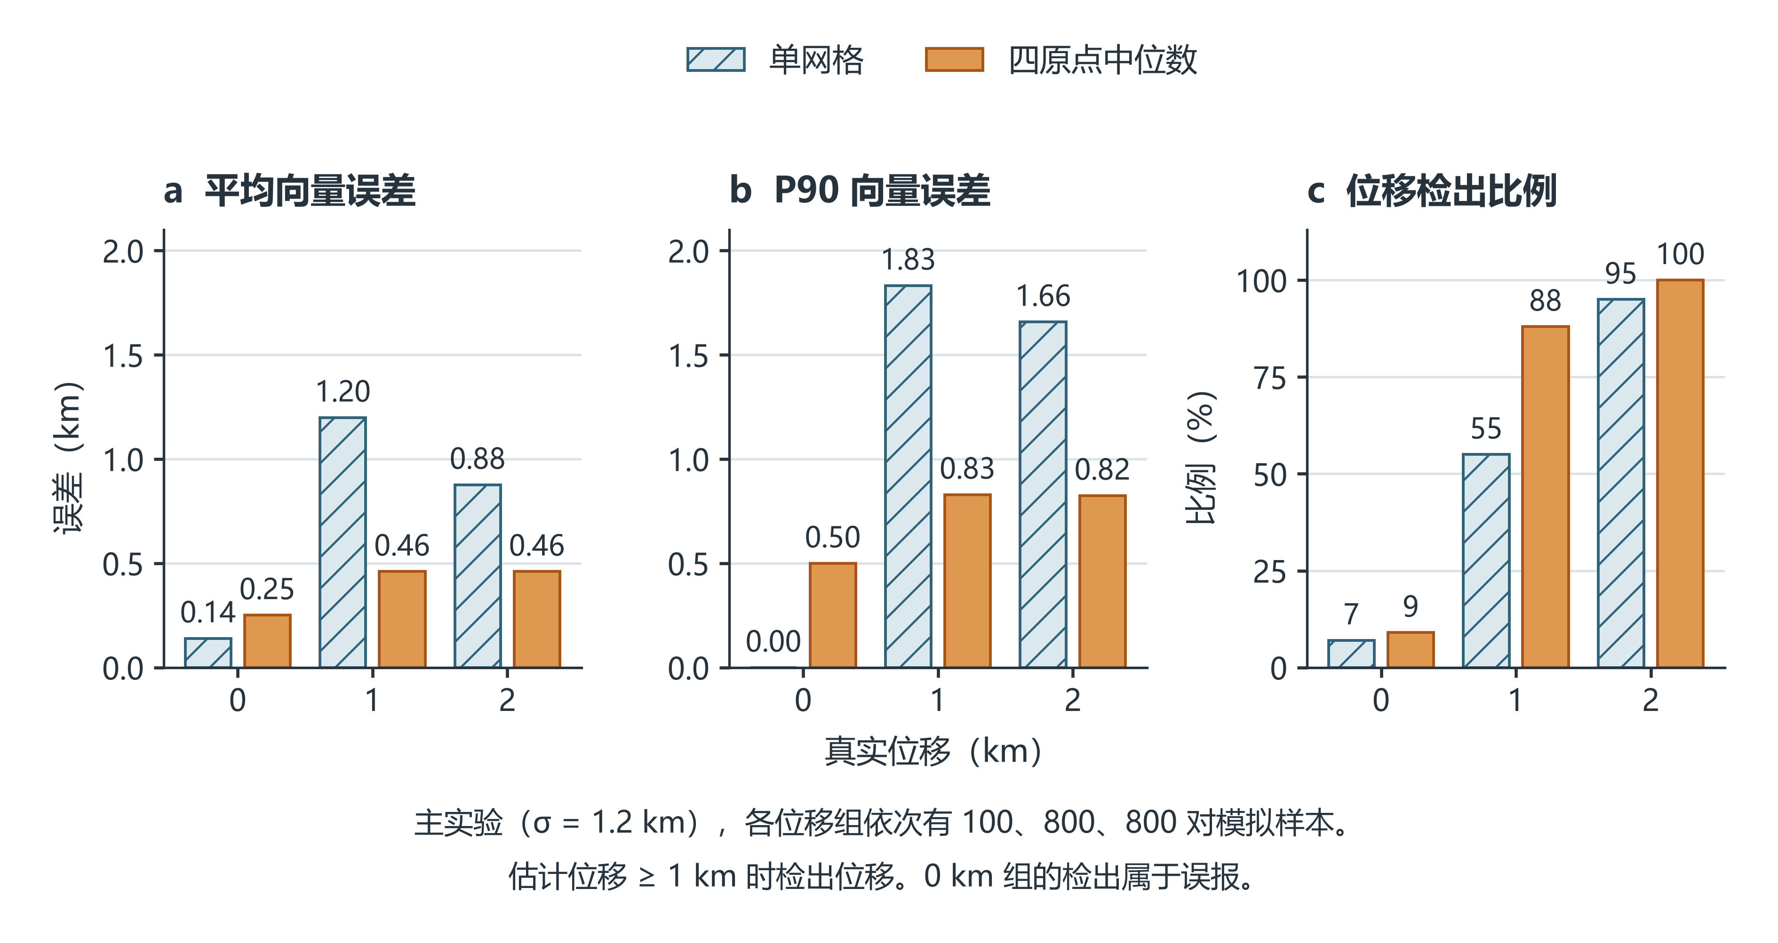
图 3-2 主实验的向量误差和固定 1 km 规则下的检出比例。分组配对数和区间见表 3-1。
表 3-1 主实验的配对结果（标准差 1.2 km，单网格 → 四网格）
真位移  (km) | 配对数 | 平均误差  (km) | P90 误差  (km) | 检出次数 | 平均误差差值及 95% 区间  (km，四网格减单网格)
0 | 100 | 0.140 → 0.251 | 0.000 → 0.500 | 7 → 9 | +0.111  [+0.010, +0.210]
1 | 800 | 1.199 → 0.461 | 1.832 → 0.830 | 440 → 704 | −0.739  [−0.771, −0.705]
2 | 800 | 0.877 → 0.460 | 1.658 → 0.825 | 760 → 800 | −0.417  [−0.467, −0.368]

3.3 固定阈值下的静止误报
热点中心静止时，两期独立抽样仍可引起峰格切换。单网格通常输出零位移，发生切换时可跳到整格距离。四网格允许较小的非零估计，恰好等于 1 km 的结果在固定阈值规则下也会判为位移。主实验中四网格法的误报率较单网格法高 2 个百分点，95% 配对区间为 [−5, +9] 个百分点。宽热点的误报差点估计转为负值，区间同样跨零。两档宽度的长度分布见图 3-3。
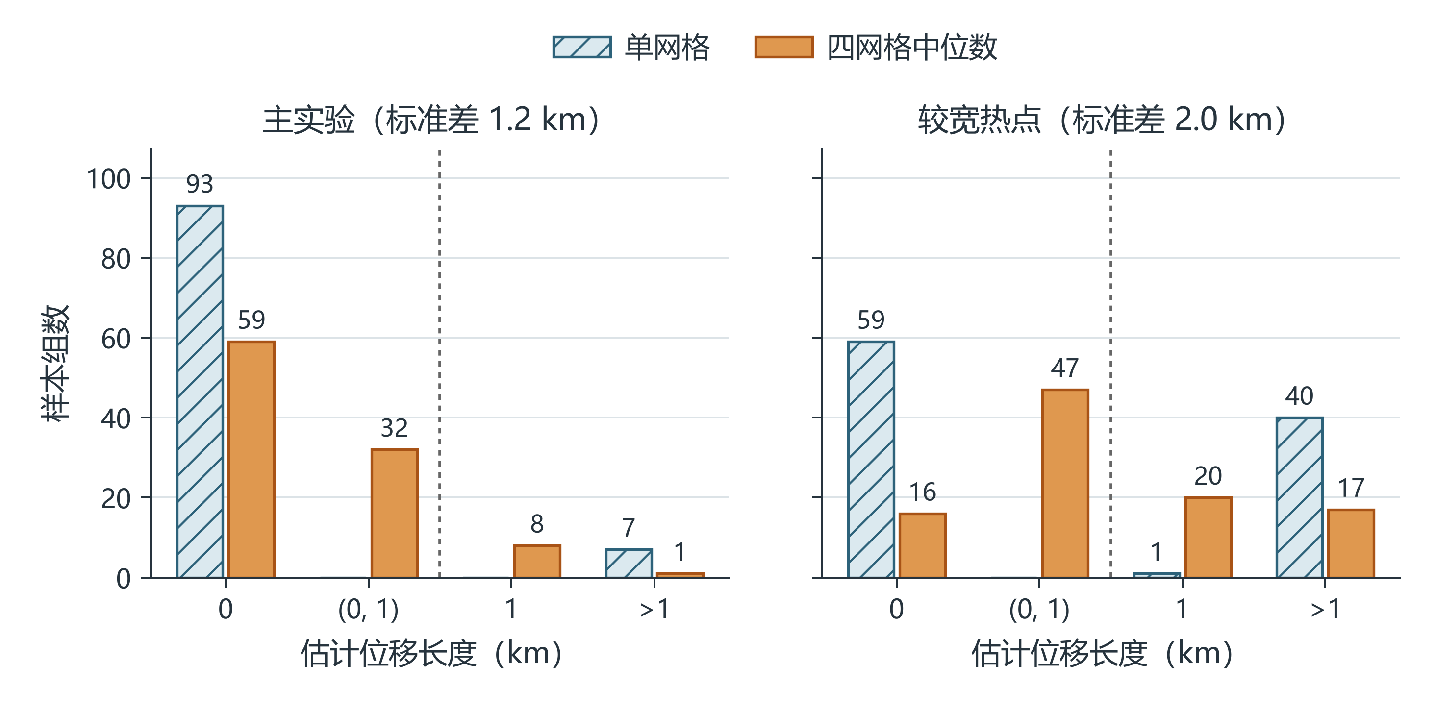
图 3-3 两档热点宽度下静止组的估计长度分布。恰等于 1 km 与大于 1 km 均触发固定阈值规则。
对原记录按严格大于 1 km 重计，四网格静止组由 9 次误报降至 1 次，1 km 真位移组也减少了 340 次检出（表 6-4）。原因是阈值落在一个较集中的估计取值上。阈值处的集中取值同时造成误报率和检出率的突变，反映了格网位移估计的离散性。

3.4 格宽与汇总方式的对照分析
独立测试进一步验证了四网格中位数法的误差下降。以 1 km 真位移为例，三档热点宽度下的平均向量误差分别下降约 0.61–0.77 km。与 1 km 单网格比较时，1 km 和 2 km 真位移的平均误差仍分别低约 0.22–0.53 km 和 0.23–0.52 km，对应的配对区间均位于零以下（图 3-4）。仅把单网格格心的间隔缩小到 1 km，未取得相同的精度。
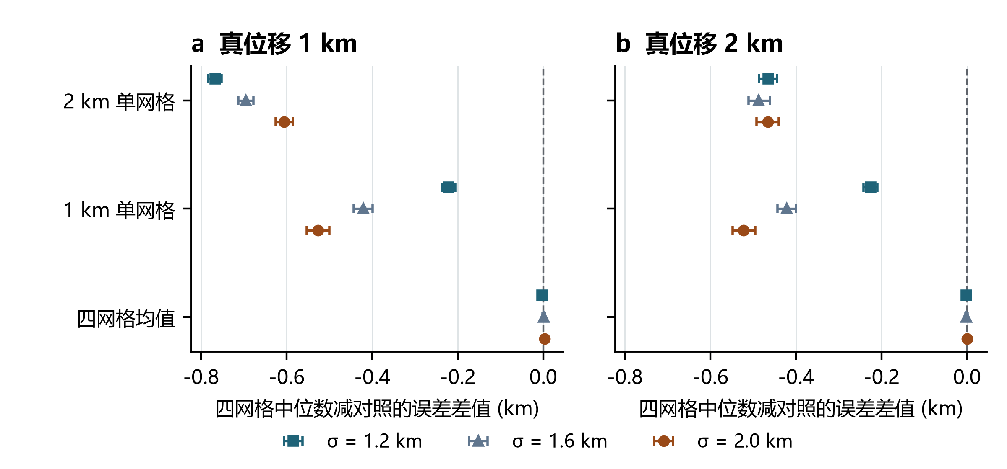
图 3-4 独立测试中四网格中位数法相对于三种对照的平均向量误差差值。横线为配对重抽样的 95% 区间，负值表示中位数法误差较小。
使用同一组四网格峰位置时，均值和中位数的平均误差接近。两个真位移档和三个宽度下，二者差值的点估计绝对值均小于 0.003 km，方向随宽度变化。该结果与式（2-5）一致。两种汇总在理想的半格表示中给出同一位置，在有限报文点集下，二者的误差也十分接近。因此，本实验的性能改善主要与半格错开的多原点合成有关，逐坐标中位数相对于均值的附加收益较小。

3.5 校准阈值下的误报率与检出率
静止样本校准得到四网格中位数法与均值法的共同阈值 $τ=\sqrt{2} km$。该阈值由标准差为 1.2 km 和 2.0 km 的校准样本确定，独立测试中的 1.6 km 宽度及非零位移样本均未参与阈值估计。中位数法采用固定 1 km 阈值时，误报率随热点宽度增加而由 10.7% 上升至 32.6%。采用校准阈值后，三档宽度的误报率分别为 0%、0% 和 2.6%，最大单侧置信上界为 3.41%，低于预设的 5% 上限（图 3-5、表 3-2）。
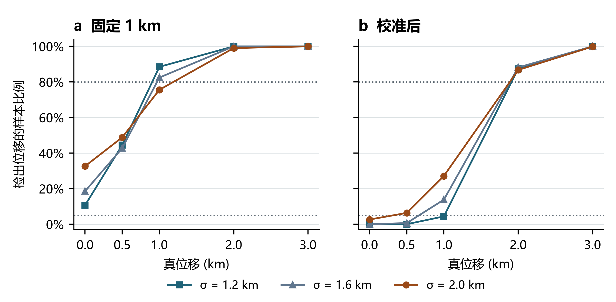
图 3-5 四网格中位数法在独立测试集中的位移检测结果。0 km 条件下的纵坐标为误报率，非零位移条件下为检出率。水平虚线分别表示 5% 和 80%，各点的置信界见表 3-2。
校准阈值抑制了抽样波动产生的假位移，同时降低了对小幅真实位移的响应。真位移为 1 km 时，中位数法的检出率为 4.4%–27.1%，低于 80% 的目标水平。0.5 km 条件下的最高检出率为 6.33%。真位移增加到 2 km 后，检出率提高至 86.8%–88.2%，三档宽度中最小的单侧置信下界为 85.2%。3 km 条件下的检出率进一步达到 99.88%–100%。在静止误报得到控制的条件下，2 km 是已测试距离中满足预设误报率与检出率要求的最小值。
四网格均值法在 2 km 和 3 km 条件下同样具有较高的检出率，其跨宽度最小置信下界分别为 84.51% 和 99.55%。相比之下，1 km 单网格虽将误报率上界控制在 5% 以内，但三个非零目标距离的检出率下界均低于 80%。2 km 单网格在最宽热点中的误报率上界为 5.21%，在三个目标距离中的检出率下界也均低于 80%（表 3-3）。这一比较表明，多原点位置合成在降低非零位移估计误差的同时，提高了受误报约束的位移检测能力。
表 3-2 四网格中位数法的独立测试结果
标准差  (km) | 静止误报  固定规则 | 静止误报  率／上界 | 0.5 km  校准率 | 1 km  率／下界 | 2 km  率／下界 | 3 km  率／下界
1.2 | 10.67% | 0.00%  0.17% | 0.00% | 4.38%  3.53% | 87.42%  85.90% | 100.00%  99.83%
1.6 | 18.54% | 0.00%  0.17% | 0.62% | 13.79%  12.32% | 88.17%  86.69% | 100.00%  99.83%
2.0 | 32.62% | 2.62%  3.41% | 6.33% | 27.12%  25.21% | 86.75%  85.20% | 99.88%  99.61%
表 3-2 中，配对数为每个宽度与真位移组合各 2400 对。“固定规则”指估计长度至少 1 km。含两行的单元格中，第一行为点估计，第二行为相应单侧置信界。
表 3-3 各定位方法的位移检测性能
定位方法 | 最大误报  上界 | 1 km  最小下界 | 2 km  最小下界 | 3 km  最小下界 | 有效距离  (km)
2 km 单网格 | 5.21% | 7.83% | 31.54% | 71.27% | 无
1 km 单网格 | 4.62% | 0.02% | 16.56% | 73.11% | 无
四网格均值 | 3.08% | 3.42% | 84.51% | 99.55% | 2、3
四网格中位数 | 3.41% | 3.53% | 85.20% | 99.61% | 2、3

3.6 数据充足程度决定精度和阈值的迁移能力
四网格的误差改善在报文数量和热点占比变化后仍可观察到。对于 1 km 与 2 km 真位移，全部 36 种报文数、占比和热点宽度组合中，中位数法相对于两种单网格对照的配对误差差值区间均位于零以下。由于这些区间按条件分别计算，该结果反映了观察到的稳定方向，不构成对全部组合的联合显著性声明。图 3-6 汇总了 1 km 真位移在三档热点宽度下的平均误差。
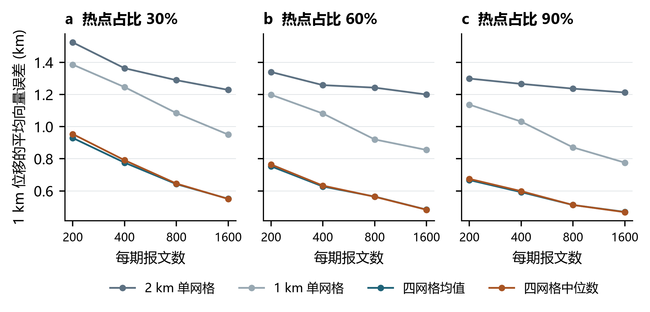
图 3-6 报文数量和热点占比对定位误差的影响。每个点为三档热点宽度的等权平均，每档宽度含 400 对样本，真位移为 1 km。各方法使用相同报文；本图不将跨宽度平均值作为最不利条件下的性能保证。
热点报文占比为 60% 时，四网格中位数法的跨宽度平均误差从每期 200 条报文下的 0.764 km，降至 400 条下的 0.633 km、800 条下的 0.564 km 和 1600 条下的 0.483 km。增加报文使峰格计数排序更稳定，但改善幅度逐渐减小。其原因在于抽样波动降低之后，离散格心表示仍保留量化误差。同一占比下，2 km 单网格的相应误差由 1.340 km 降至 1.200 km，下降幅度较小，表明仅增加报文并不能消除格网表示对小位移的限制。
总报文数并不能单独决定定位质量。每期均为 200 条报文时，热点占比从 30% 增至 90%，四网格的平均误差由 0.954 km 降至 0.675 km。该设置同时增加了热点点数并减少了背景点数，其作用体现为局部峰格计数与背景计数的对比增强。因此，实验将报文总量和热点占比联合描述为数据条件，不把误差变化单独归因于背景占比或样本量中的某一个因素。
相较于向量误差，原校准阈值的迁移更为敏感。在每期 200 条、热点占比 30% 的条件下，四网格方法在三档宽度中的最大静止误报率达到 34.0%；每期 1600 条、占比 90% 时，相应误报率为零。原阈值来自每期 800 条、占比 60% 的静止样本，不能作为不同数据密度下通用的数值常数。按数据条件重新校准后，稀疏条件的阈值增大，而密集条件的阈值减小，体现了阈值对静止估计波动的适应（图 3-7）。
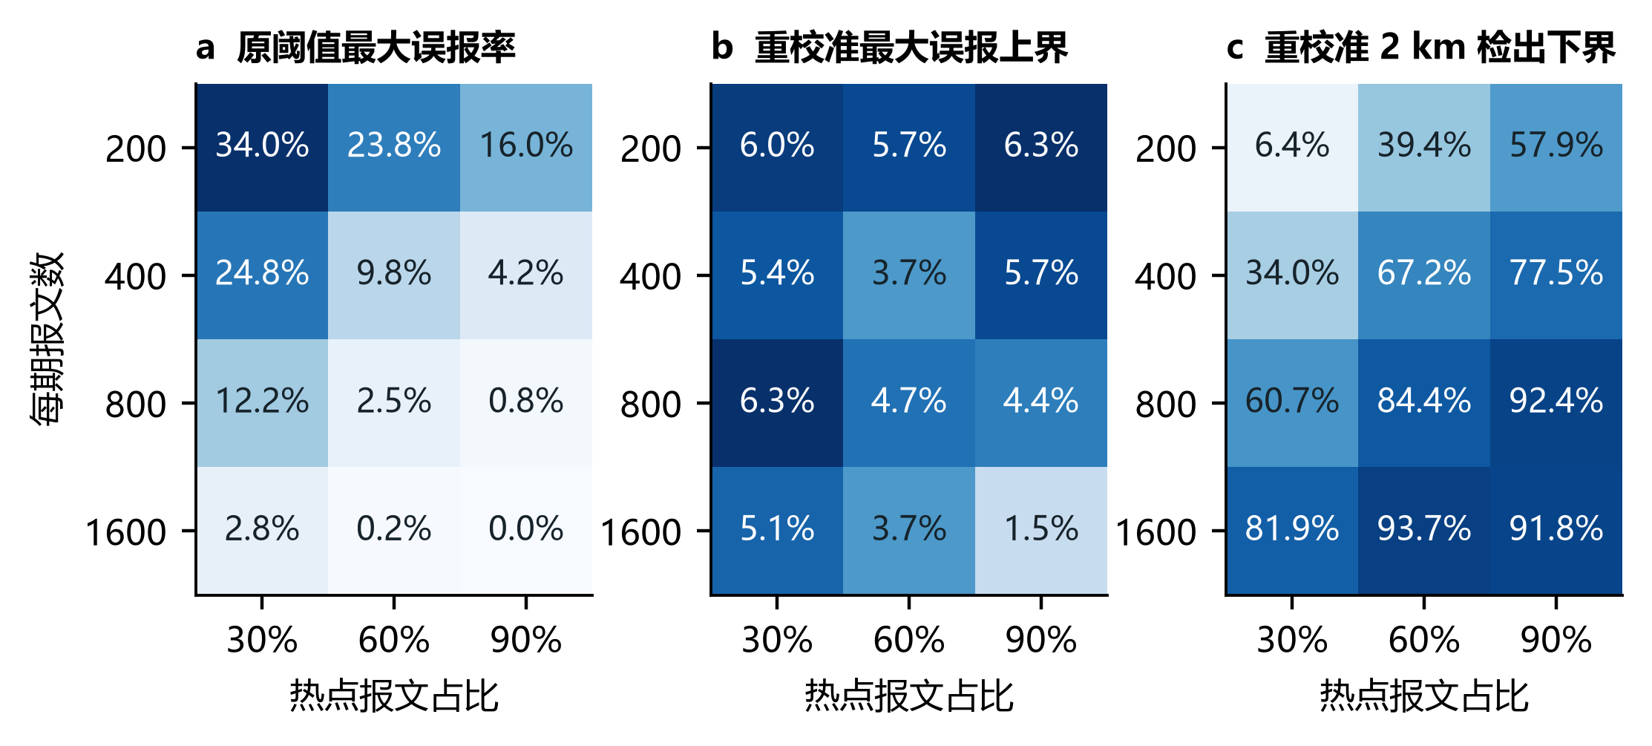
图 3-7 四网格中位数法的阈值迁移与重校准。a 为原阈值在三档宽度中的最大误报点估计；b 为重校准后的最大误报置信上界；c 为重校准后 2 km 真位移检出率的最小置信下界。三幅图均按同一报文数和占比汇总，单元格数值以百分比表示，各图颜色独立缩放。
表 3-4 四网格中位数法按数据条件重校准后的检测性能
每期报文数 | 热点占比 | 共用阈值  (km) | 最大误报  上界 | 2 km 检出  最小下界 | 3 km 检出  最小下界
200 | 30% | 2.550 | 6.01% | 6.40% | 64.84%
200 | 60% | 2.062 | 5.70% | 39.40% | 85.21%
200 | 90% | 1.803 | 6.33% | 57.90% | 91.85%
400 | 30% | 2.121 | 5.38% | 34.04% | 84.09%
400 | 60% | 1.581 | 3.74% | 67.18% | 96.95%
400 | 90% | 1.500 | 5.70% | 77.52% | 98.50%
800 | 30% | 1.803 | 6.33% | 60.71% | 93.99%
800 | 60% | 1.414 | 4.74% | 84.37% | 98.98%
800 | 90% | 1.118 | 4.41% | 92.45% | 98.98%
1600 | 30% | 1.414 | 5.06% | 81.88% | 97.68%
1600 | 60% | 1.118 | 3.74% | 93.67% | 98.50%
1600 | 90% | 1.118 | 1.50% | 91.85% | 98.98%
表 3-4 的阈值保留三位小数，检出计算使用未舍入值。三档宽度的同时单侧置信界在每个数据条件内计算。达到 2 km 检测要求的组合为每期 800 条且热点占比不低于 60%，以及每期 1600 条且占比不低于 60%；这些组合的 3 km 位移也满足相同指标。每期 400 条、占比 60% 的条件仅在 3 km 距离满足指标。其余组合中，误报上界或检出下界至少有一项超出预设范围。
重校准能调整静止波动的容许幅度，但不能恢复样本本身缺失的定位信息。例如，每期 200 条、占比 30% 时，共用阈值增至 2.550 km，2 km 位移的最小检出下界仅为 6.40%。提高阈值抑制了假位移，也会排除大量真实移动。另一些条件的误报点估计虽较低，置信上界仍略高于 5%，表 3-4 对这些条件未给出有效检测距离。因而，精度改善、较低的误报点估计和满足置信界约束是三种不同的结论。

3.7 增加网格数量改善位置表示但与格宽相互作用
在全部格宽和两档热点宽度下，增加原点数量总体上降低了非零位移的估计误差。固定 2 km 格宽、标准差 1.2 km 时，1 km 真位移的平均误差从单网格的 1.201 km，依次降为四网格的 0.461 km、九网格的 0.394 km 和十六网格的 0.244 km。十六网格相对于四网格的配对差值为 −0.217 km，95% 区间为 [−0.249, −0.188] km。标准差增至 2.0 km 后，相应误差仍由 0.698 km 降至 0.567 km。图 3-8 给出了格宽与网格数量的完整组合。
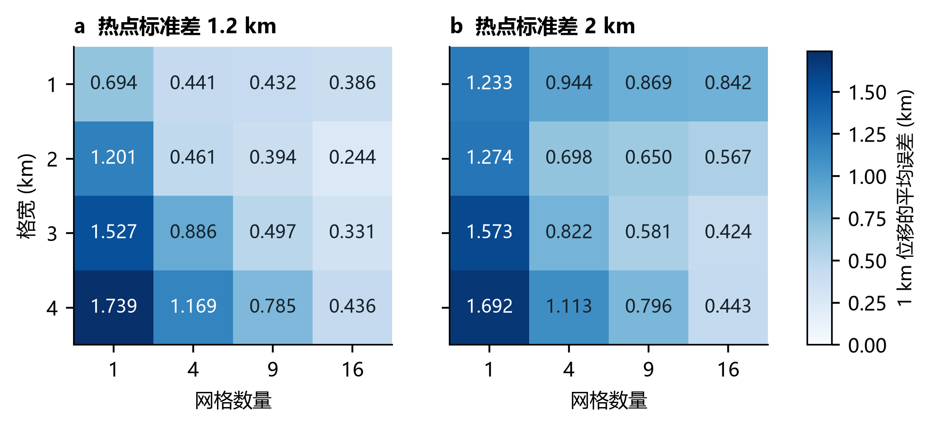
图 3-8 1 km 真位移下格宽与网格数量的联合比较。每个格宽、数量及热点宽度组合含 300 对样本；不同配置读取同一报文，基础原点在相应格宽的完整周期内随机抽取。单元格为平均向量误差，单位为 km。
密集原点并不意味着应当同时缩小计数格宽。标准差 2.0 km、使用十六网格时，1 km 真位移在 1 km 格宽下的误差为 0.842 km，在 2 km 格宽下为 0.567 km，在 3 km 格宽下降至 0.424 km。小格单元的报文数较少，峰格竞争的随机性增强；较大的计数单元结合密集原点，可以同时积累报文并细化合成位置。对于标准差 1.2 km 的较窄热点，2 km 格宽的十六网格误差又低于 3 km 格宽。因此，所测配置中误差最小的格宽随热点尺度变化，实验不支持一个与分布尺度无关的统一最优格宽。
表 3-5 2 km 真位移下不同配置的平均向量误差（km）
热点标准差  (km) | 格宽  (km) | 单网格 | 四网格 | 九网格 | 十六网格
1.2 | 1 | 0.696 | 0.450 | 0.429 | 0.386
1.2 | 2 | 0.920 | 0.499 | 0.372 | 0.256
1.2 | 3 | 1.851 | 0.719 | 0.516 | 0.353
1.2 | 4 | 2.394 | 0.883 | 0.719 | 0.441
2.0 | 1 | 1.210 | 0.906 | 0.863 | 0.831
2.0 | 2 | 1.201 | 0.695 | 0.643 | 0.569
2.0 | 3 | 1.818 | 0.734 | 0.580 | 0.420
2.0 | 4 | 2.454 | 0.922 | 0.782 | 0.446
2 km 真位移的比较呈现相同的尺度依赖关系（表 3-5）。原点加密的作用与式（2-10）的几何分析一致，但实测误差并不等于理想单点的上界，因为每套网格的峰格仍由有限报文决定。四网格的价值在于用较少原点获得明显的精度提升；十六网格则在计算量增加的条件下进一步改善位置表示。二者属于同一多原点合成方法的不同精度与成本配置。

3.8 热点结构决定峰值位移的可解释性
椭圆热点和主次分明的双热点中，四网格方法仍保持了较低的非零位移误差。以 2 km 真位移为例，椭圆热点的平均误差由 2 km 单网格的 1.093 km 降至四网格中位数的 0.588 km，主次双热点则由 0.924 km 降至 0.468 km。两种结构的四网格静止误报率分别为 0.83% 和零，2 km 位移检出率分别为 89.33% 和 90.67%。这些结果说明，多原点合成的改善不限于圆形单热点，也可在具有稳定主峰的所测结构中出现。
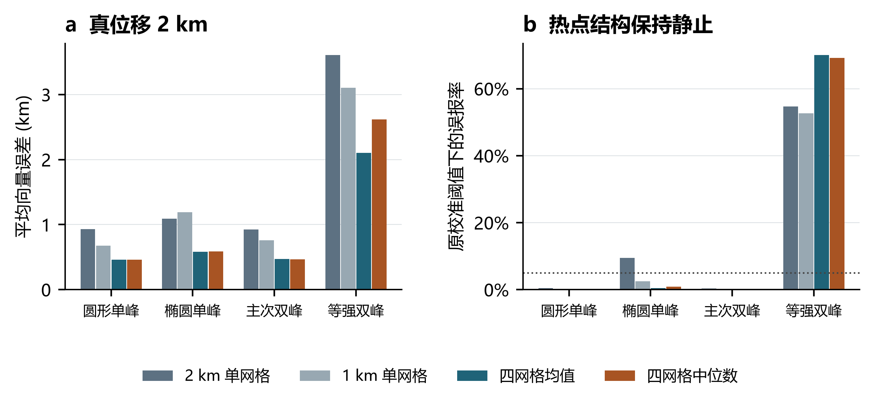
图 3-9 热点结构对误差与静止误报的影响。每种结构、距离和方法包含 600 对样本。a 为共同平移 2 km 时的平均向量误差；b 为分量中心和权重均保持不变时的误报率。各方法使用原有单热点校准阈值，虚线为 5% 误报水平。
等强双热点改变了这一结果。两个分量相距 6 km，但计数峰的相对强弱可随抽样改变。即使所有分量中心和权重均保持不变，四网格中位数法也有 69.17% 的样本检出位移，明显高于单热点场景；其 2 km 真位移的平均向量误差增至 2.618 km。此时，较高的检出比例不能表示有效的移动检测，因为静止时已经出现大量峰值切换（图 3-9）。
均值与中位数在等强双热点中的表现也出现差异。相同的四组峰位置有时分别落在不同热点附近，逐坐标中位数可能随两侧峰数量和坐标排序发生跳变，均值则对两侧位置作连续折中。2 km 真位移时，四网格均值的平均误差为 2.106 km，低于中位数的 2.618 km。不过，均值的静止误报率仍达到 70.0%，因而不能据此认定均值解决了热点对应问题。该比较说明，单峰条件下两种汇总结果接近，并不能推广为多峰条件下二者可互换。
表 3-6 结构保持不变时四网格中位数法的性能
热点结构 | 静止误报率 | 误报率  95% 区间上端 | 1 km 平均  误差 (km) | 2 km 平均  误差 (km) | 2 km 检出率
圆形单热点 | 0.00% | 0.61% | 0.443 | 0.459 | 88.50%
椭圆单热点 | 0.83% | 1.93% | 0.581 | 0.588 | 89.33%
主次双热点 | 0.00% | 0.61% | 0.447 | 0.468 | 90.67%
等强双热点 | 69.17% | 72.84% | 2.797 | 2.618 | 86.50%
表 3-6 的上界为各结构分别计算的单侧 97.5% 界，与双侧 95% 精确区间的上端相同，不作跨结构同时覆盖解释。权重转换场景则具有另一种含义：两个分量中心没有移动，热点报文比例由 70:30 转为 30:70 后，四种方法均在全部 600 对样本中检出了变化，四网格中位数的平均估计长度为 5.990 km，接近两个分量的 6 km 间距。这反映了密度主峰由一处分量转向另一处分量，而不是固定密度场中的抽样误报。
因此，热点位置、报文聚集强度和同一对象的实际迁移在解释上应加以区分。本实验估计的是报文密度峰的位置变化。等强双热点揭示了峰值对应不稳定所产生的假位移，权重转换揭示了活动强度重新分配所产生的真实密度峰转换。两者都不能仅凭一个峰值位移向量解释为船群或渔场整体迁移，且增加原点数量本身不提供对象身份信息。

3.9 原点数量与计算成本的关系
单期定位耗时随网格数量增加而上升（图 3-10）。在每期 800 条报文下，单网格、四网格、九网格和十六网格的中位耗时分别为 0.084、0.269、0.523 和 0.940 ms。十六网格约为四网格的 3.49 倍；网格数量从四套增加至十六套时，实测运行成本未严格按相同比例变化。在每期 3200 条报文下，四网格和十六网格的中位耗时分别为 0.551 ms 和 2.074 ms，网格密化仍带来可测量的额外成本。
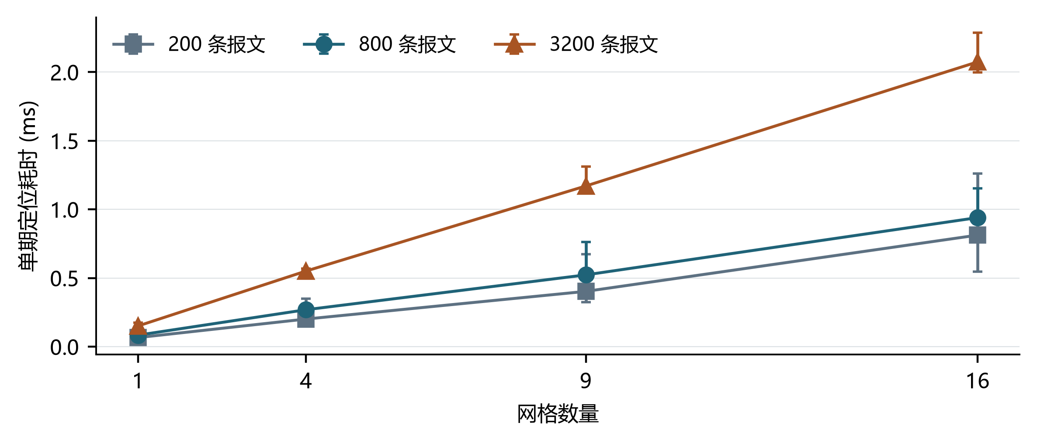
图 3-10 不同报文数量下单期位置估计的耗时。各点为 30 次测量的中位数，误差线表示第 25 至第 75 百分位数。计时排除点集生成、磁盘读写、统计与绘图，全部配置使用相同的整数编码计数实现。
这些耗时描述了本机上的算法计算部分，不能替代实际 AIS 系统的端到端处理时延。报文清洗、投影、存储和多区域调度均不在该计时范围内。就本实验而言，四网格在较低计算量下显著改善了单网格误差，十六网格则以更高的计算量换取更细的位置估计。是否增加原点数量，应同时考察误差减少幅度和计算预算，而不能仅依据子网格间距作选择。

3.10 十六网格的独立检测验证
在新生成的独立样本中，十六网格相对于四网格的误差改善得到重复。1 km 真位移下，三档热点宽度的平均误差分别从 0.452、0.509 和 0.673 km 降至 0.252、0.365 和 0.561 km；2 km 真位移下则从 0.479、0.512 和 0.678 km 降至 0.245、0.360 和 0.567 km。上述六个配对差值的 95% 区间均位于零以下（图 3-11）。这组验证使用固定的原始基础原点，与前述随机原点配置比较相互独立。
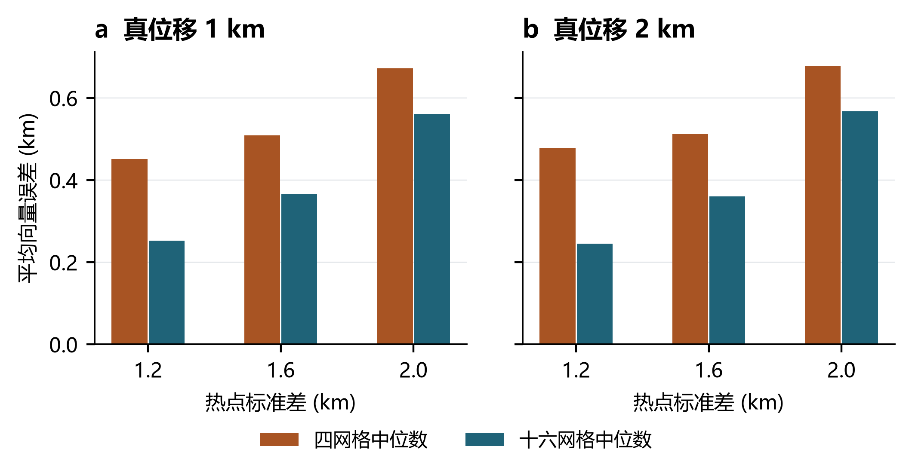
图 3-11 固定 2 km 格宽下四网格与十六网格的独立精度比较。各热点宽度与真位移组合包含 1200 对样本，两种方法读取相同报文。误差差值与区间由按种子配对重抽样计算。
静止样本给出的四网格共用阈值为 $\sqrt{2} km$，十六网格共用阈值为 1.25 km。测试中十六网格在三档宽度下的静止误报率为 0%、0% 和 1.75%，最大的同时单侧置信上界为 2.75%。真位移为 2 km 时，其检出率达到 96.25%–100%，最小置信下界为 94.90%；相同样本中四网格的最小下界为 85.23%。定位误差的减少因此不仅体现为平均误差改善，也体现为误报约束下对 2 km 位移更高的检出能力（表 3-7）。
表 3-7 网格加密独立验证中的误报与检出性能
定位方法 | 共用阈值  (km) | 最大误报  上界 | 1 km 检出  最小下界 | 2 km 检出  最小下界 | 3 km 检出  最小下界
四网格中位数 | 1.414 | 3.55% | 3.82% | 85.23% | 99.36%
十六网格中位数 | 1.250 | 2.75% | 7.55% | 94.90% | 99.66%
十六网格并未使本实验的最小有效检测距离降至 1 km。其 1 km 真位移检出率为 9.25%–34.83%，仍低于预设的 80% 目标。对 3 km 位移，三档宽度的检出率均为 100%，但统计上对应的最小置信下界仍为 99.66%，而非无条件的完全检出保证。由此，原点加密改善了已可检测距离上的精度和检出率，所测条件下满足误报与检出置信界要求的最小真距离仍为 2 km。该结论适用于本独立验证的单热点数据条件，不延伸至等强多峰或稀疏报文条件。

四、结论
本研究将课程中的网格原点扰动分析扩展为多原点峰位置合成，建立了由几何分析、配对误差比较、静止阈值校准和独立检测测试组成的实验体系。固定 2 km 格宽时，四网格方法减弱了原点变化引起的大幅峰格跳变，主实验中 1 km 和 2 km 真位移的平均向量误差分别降低约 61.6% 和 47.5%。这一改善在不同报文数量、热点占比、方向和所测稳定主峰结构中均得到支持，其主要来源是原点错开后的位置信息合成。
数据条件试验表明，定位误差的改善并不意味着校准阈值可以无条件迁移。较少的热点报文和较高的背景比例增加了峰格计数波动，直接沿用原阈值可能产生较高误报；按条件重校准可以调整静止波动的容许幅度，但稀疏条件中的小位移检出能力仍受到限制。等强双热点还产生了显著的跨峰切换，而权重转换在分量中心不动时也能形成密度主峰的空间转移。故本研究的位移量应解释为报文密度峰位置变化，不能直接等同于同一船群或渔场的物理迁移。
网格数量试验进一步表明，保持适当计数格宽并增加原点密度能够继续改善位置估计。固定 2 km 格宽的十六网格在独立样本中降低了四网格的非零位移误差，并以 1.25 km 的校准阈值获得最大误报置信上界 2.75% 和 2 km 位移最小检出置信下界 94.90%。其单期定位计算成本在每期 800 条报文时约为四网格的 3.49 倍。由此，四网格提供了较低成本的精度改善，十六网格进一步提高了所测单热点条件下的估计与检测性能；两者在每期 800 条、热点占比 60% 的单热点独立验证中，满足误报和检出置信界要求的最小已测试真距离均为 2 km。

五、参考文献
[1] 海洋数据挖掘课程课件．第 3 讲 课时 2 渔场真的东移了吗（修订版）[PPT]．第 2、8–11 页。
[2] 海洋大数据课程教材．第 3 章 海洋时空大数据[课程资料]．印刷第 58–60、64–66 页。第 3.7.2、3.7.4、3.7.5、3.11 节，图 3.14 与表 3.2。
[3] Scott D W. Averaged shifted histograms: Effective nonparametric density estimators in several dimensions[J]. The Annals of Statistics, 1985, 13(3): 1024–1040. DOI 10.1214/aos/1176349654.
[4] Bates S, Candès E, Lei L, Romano Y, Sesia M. Testing for outliers with conformal p-values[J]. The Annals of Statistics, 2023, 51(1): 149–178. DOI 10.1214/22-AOS2244.

六、附录

6.1 补充实验结果
本节汇总宽热点、网格原点、阈值边界和校准阈值的补充结果。表中箭头依次表示单网格与四网格，方法差均为四网格减单网格。
表 6-1 宽热点对照的配对结果（标准差 2.0 km）
真位移  (km) | 配对数 | 平均误差  (km) | P90 误差  (km) | 检出次数 | 平均误差差值及 95% 区间  (km，四网格减单网格)
0 | 100 | 0.834 → 0.675 | 2.000 → 1.118 | 41 → 37 | −0.159  [−0.337, +0.025]
1 | 800 | 1.280 → 0.681 | 1.986 → 1.140 | 490 → 624 | −0.599  [−0.643, −0.551]
2 | 800 | 1.130 → 0.667 | 2.001 → 1.172 | 735 → 797 | −0.463  [−0.526, −0.400]
表 6-2 固定点集的原点扰动结果
热点标准差  (km) | 均值  (km) | P90  (km) | 平均跨度差值及 95% 区间  (km，四网格减单网格)
1.2 | 1.141 → 0.688 | 2.062 → 0.707 | −0.452 [−0.572, −0.337]
2.0 | 1.397 → 0.682 | 2.500 → 0.736 | −0.715 [−0.850, −0.579]
表 6-3 主实验不同固定原点的补充对照
方法与原点 | 1 km 组平均误差  (km) | 2 km 组平均误差  (km) | 静止误报  (组 / 100)
单网格 (0, 0) | 1.199 | 0.877 | 7
单网格 (1, 0) | 1.226 | 0.951 | 16
单网格 (0, 1) | 1.215 | 0.885 | 10
单网格 (1, 1) | 1.233 | 0.936 | 19
四网格 | 0.461 | 0.460 | 9
表 6-4 主实验阈值边界的事后重计
真位移 (km) | 方法 | 配对数 | ≥ 1 km  检出次数 | > 1 km  检出次数
0 | 单网格 | 100 | 7 | 7
0 | 四网格 | 100 | 9 | 1
1 | 单网格 | 800 | 440 | 440
1 | 四网格 | 800 | 704 | 364
表 6-5 独立静止样本校准的各方法检测阈值（km）
定位方法 | σ = 1.2 km | σ = 2.0 km | 共用阈值
2 km 单网格 | 2.000 | 2.000 | 2.000
1 km 单网格 | 1.414 | 2.236 | 2.236
四网格均值 | 1.000 | 1.414 | 1.414
四网格中位数 | 1.000 | 1.414 | 1.414
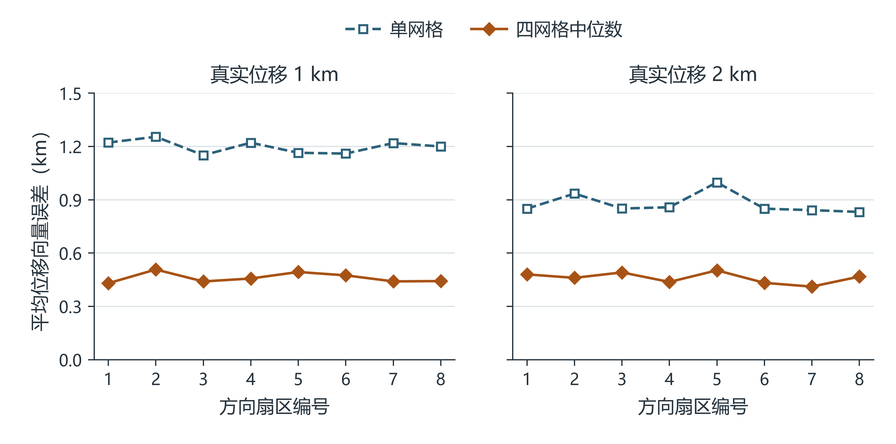
图 6-1 主实验按真位移和方向扇区分层的平均向量误差。每档真位移的每个方向扇区含 100 对样本。

6.2 计算实现
实验源程序、环境配置、协议、冻结阈值及逐次耗时均随附件保存。扩展实验保留 400 800 条方法或配置记录，包含随机种子、真位移、估计向量和误差，可据此重生成模拟点及图表。校准与测试种子分离，各方法使用相同报文配对比较。

